Dogoterapia
Minęło pięć pracowitych, czasami trudnych, ale jakże pięknych lat od momentu, gdy pierwszy raz duet pies i przewodnik przekroczył próg tego przedszkola.
Taki okres czasu pozwala dostrzec jak niesamowicie zmieniają się dzieci, jakie mogą zrobić postępy.

Kontakt dziecka z żywą istota jaką jest pies wyzwala ogromna ilość pozytywnych działań i emocji.
Dzieciaki od momentu, kiedy przyzwyczaiły się do obecności psa, zaakceptowały go i poczuły się pewnie w jego towarzystwie coraz chętniej wykonywały rozmaite ćwiczenia. Bywało również tak, że z własnej inicjatywy zaczynały ćwiczenia, które zapamiętały z poprzednich zajęć, leżący pies, jego cieple i miękkie futerko stało się z czasem dla wielu dzieci doskonałym miejscem odpoczynku, rozluźnienia, a czasem nawet chwilowej drzemki.

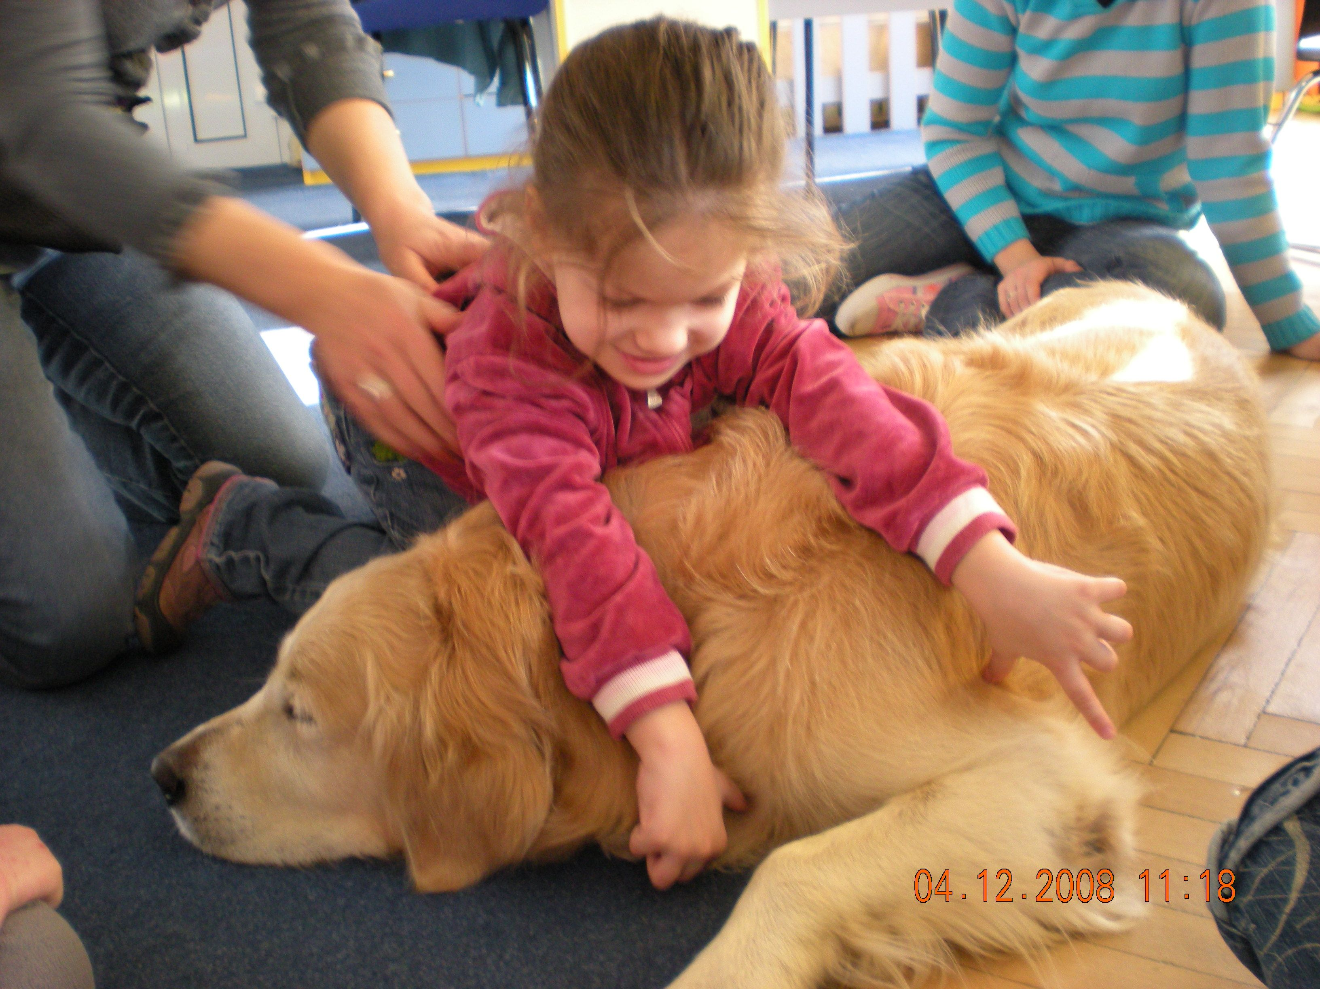
Fot. Anna Sroka
Czuły się potrzebne i pomocne, gdy karmiły psa- robiły coś bardzo ważnego, z czułością zaglądały mu wówczas w oczy i do miski.
Kontakt z psem to również radość i cos bardzo ciekawego dla dziecka, które nie widzi, ale czuje cos miłego w dotyku i coś co polizało go po rączce. Szuka później „tego czegoś”, a jak to znajduje cieszy się i uśmiecha. Chęć zbliżenia się do kosmatego przyjaciela bywa tak ogromna, że inne dziecko wstaje na nóżki bez pomocy i pokonuje kilka kroków, które dzielą go od psa. To dziecko bez pomocy nigdy wcześniej tego nie robiło.

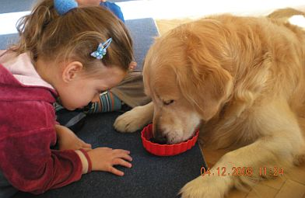
Fot. Anna Sroka
Przykładów takich pozytywnych impulsów i wspaniałych reakcji, które miały miejsce w ciągu tych pięciu lat naszej wspólnej pracy z tymi dziećmi można by podawać wiele. To wszystko co się wydarzyło było możliwe dzięki zaufaniu i szczerej przyjaźni człowieka z psem.

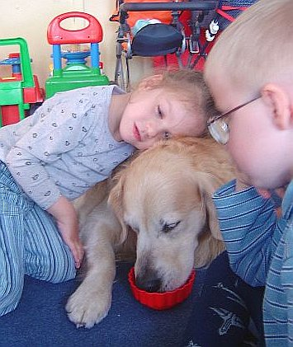
Fot. Anna Sroka

Od Wisana
Witam wszystkich!
Trafiając jako szczenię do mojej ludzkiej rodziny nie wiedziałem jak potoczy się moje życie. Dzisiaj wiem, że nie mogło mnie spotkać nic lepszego.
Pracując jako pies terapeuta poznałem cudowne dzieciaki. Ja starałem się im pomóc jak tylko potrafiłem najlepiej, a w zamian za to zyskałem szczerych przyjaciół om ogromnych serduszkach. Dzisiaj ze względu na wiek nadszedł już czas by się pożegnać i zakończyć cudowną przygodę z dogoterapią.
Biegając po łąkach czy odpoczywając w zaciszu ogrodu będę wspominać swoich przyjaciół, ich roześmiane buzie i malutkie rączki głaszczące moje futerko.
Każdy z nich na zawsze pozostanie w moim psim sercu i wierzę, ze oni również będą o mnie pamiętać.

Łapa dla Wszystkich - Wisan.
Pozdrowienia Mirosława Opałka

